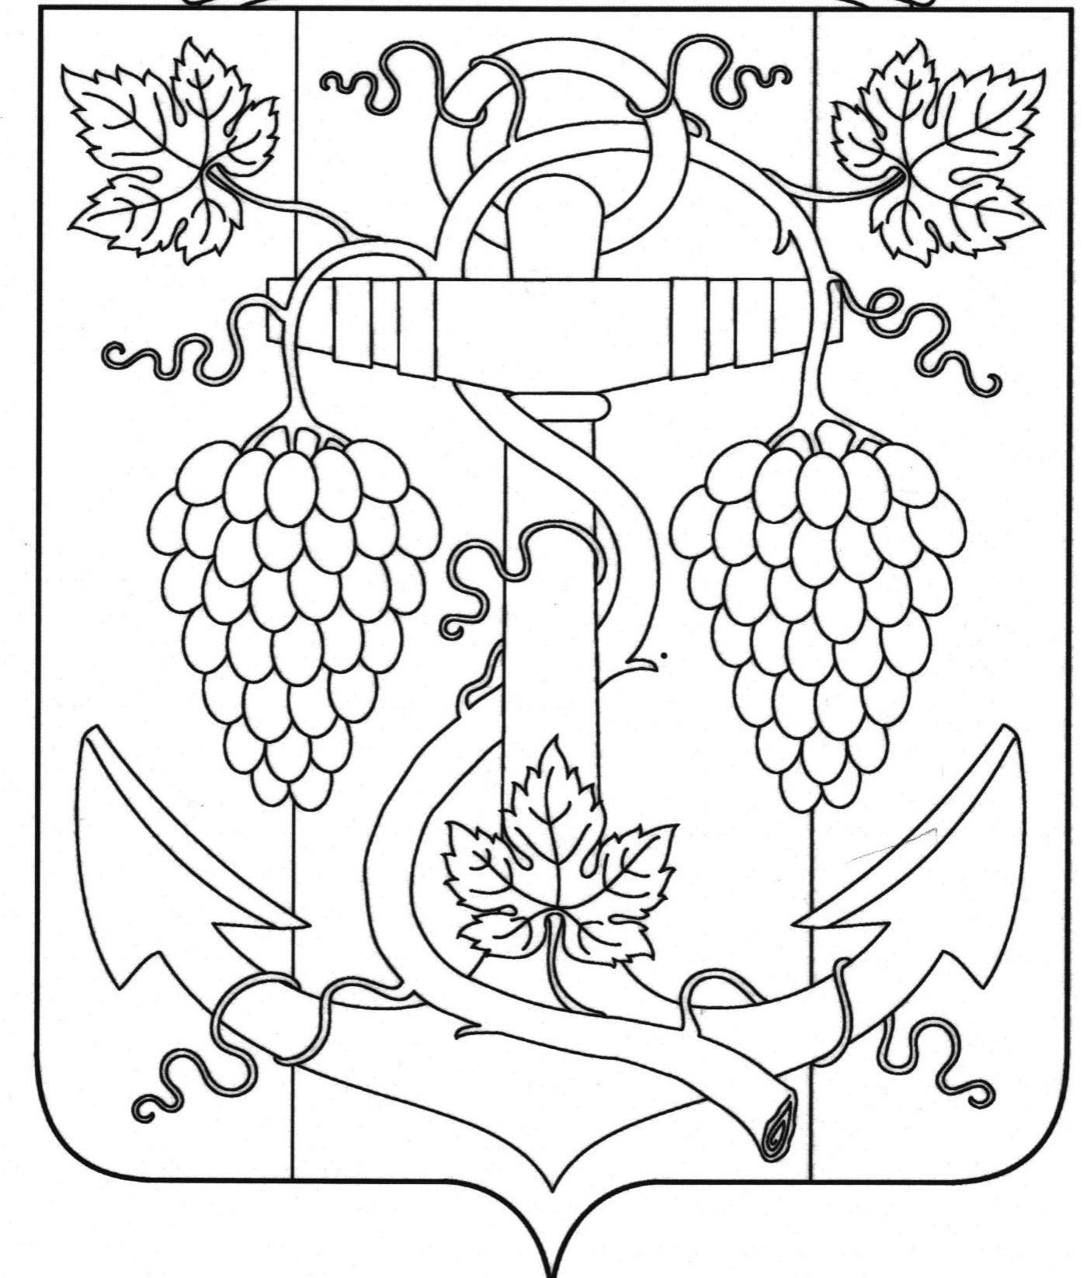

АДМИНИСТРАЦИЯ ЗАПОРОЖСКОГО СЕЛЬСКОГО ПОСЕЛЕНИЯ
ТЕМРЮКСКОГО РАЙОНА

РАСПОРЯЖЕНИЕ

от 21.03.2023 № 10-р
ст-ца Запорожская

О мерах по обеспечению пожарной безопасности на территории Запорожского сельского поселения Темрюкского района

В преддверии весеннее - летнего пожароопасного периода 2023 года, во исполнение Федерального закона от 21 декабря 1994 года № 69-ФЗ «О пожарной безопасности», Федерального закона от 6 октября 2003 года № 131-ФЗ «Об общих принципах организации местного самоуправления в Российской Федерации», в целях совершенствования системы обеспечения пожарной безопасности на территории Запорожского сельского поселения Темрюкского района:
1. Провести мероприятия по уборке и вывозу горючего мусора с территории населенных пунктов, очистке от валежника, прилегающих к населенным пунктам, выкосу сухой травы и камыша в местах прилегающим к жилым домам и другим строениям;
2. Запретить разведение костров, проведение огневых и иных пожароопасных работ в границах населенных пунктов, запретить проведение сельскохозяйственных палов, выжигание стерни, сухой травы и камыша, сжигание мусора и бытовых отходов на территории Запорожского сельского поселения Темрюкского района;
3. Организовать наблюдение за противопожарным состоянием населенных пунктов силами административной и противопожарной комиссии, членов добровольных пожарных дружин, казачества, органов территориального общественного самоуправления и иных общественных организаций, организовать мониторинг противопожарного состояния населенных пунктов поселения и прилегающих к ним территориях.
4. Сельскохозяйственным организациям и крестьянско-фермерским хозяйствам произвести опашку территорий населенных пунктов и производственных объектов, примыкающих к полям и ограждающим их лесным насаждениям, шириной не менее 10 метров.
5. Организовать через председателей ТОС информирование населения о мерах пожарной безопасности и о запрете разведения костров и сжигания сорной растительности.

2

6. Начальнику юридического отдела администрации Запорожского сельского поселения Темрюкского района (Вахрамеевой) разместить настоящее распоряжение «О мерах по обеспечению пожарной безопасности на территории Запорожского сельского поселения Темрюкского района» на официальном сайте администрации Запорожского сельского поселения Темрюкского района в информационно-телекоммуникационной сети «Интернет».
7. Контроль за выполнением настоящего распоряжения возложить на заместителя главы Запорожского сельского поселения Темрюкского района Е.И.Ясинскую.
8. Распоряжение вступает в силу со дня его подписания.

Глава Запорожского сельского поселения
Темрюкского района Н.Г. Колодина

